 | 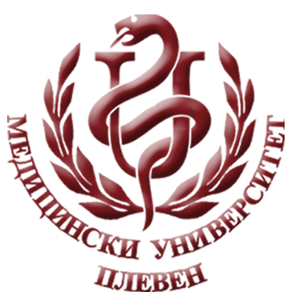 | МЕДИЦИНСКИ УНИВЕРСИТЕТ – ПЛЕВЕН  Ул.” Св. Климент Охридски” №1  5800 Плевен  Тел. 064/ 884 292  Email: iro@mu-pleven.bg

Д Е К Л А Р А Ц И Я

по Преподавателска мобилност
по чл. 20 ал.1 от Закона за защита на личните данни

Долуподписаният ……………………………………………………………………………….….
ЕГН…………..………………….……….., преподавател в Медицински университет – Плевен
Във връзка с участието ми в преподавателска мобилност по секторна програма "Еразъм +" през академичната …..……../…………... с Договор №…………………..…………………………
с настоящата декларация давам изричното си съгласие на Медицински университет- Плевен и Център за развитие на човешките ресурси да:

1. съхранява

2. борави със

3. обработва

4. предоставя на трети лица (български и чуждестранни физически и юридически лица, като: МОН, МТСП, български и чуждестранни работодатели, ЕК, МФ и др.), при спазване на законоустановения ред по ЗЗЛД.

/избраното от 1 до 4 се подчертава/

следните мои лични данни:

1. трите имена;
2. пол;
3. възраст;
4. националност;
5. име на изпращащата институция, преподаван предмет, длъжност, научна степен или звание;
6. име на приемащата институция, преподаван предмет, продължителност на Еразъм престоя, цел на престоя;
7. ползван език в приемащата институция;
8. специални нужди на преподавателя;
9. общ размер на отпуснатата субсидия – основна и допълнителна.

за целите на секторна програма "Еразъм +" и при необходимостта от защита на мои законни права и интереси, съгласно българското и международното законодателство.

дата:………………….. Декларатор:…………………………….
/подпис на декларатора/

